STM32学习板配套软件包说明文档模板

配套软件包 & 源码使用说明手册

版本：V1.0
适配硬件：STM32F103C8T6 自制学习板
开发环境：VSCode + STM32CubeMX + CMake/Makefile

📋 目录
- [📦 压缩包整体结构说明](#-压缩包整体结构说明)
- [💻 软件包各工具详细说明](#-软件包各工具详细说明)
- [1. USB 转串口 CH340 驱动](#1-usb转串口ch340驱动)
- [2. STM32CubeMX 图形配置工具](#2-stm32cubemx-图形配置工具)
- [3. FlyMcu 串口烧录软件](#3-flymcu-串口烧录软件)
- [4. ST-Link 驱动 & 调试工具](#4-st-link-驱动--调试工具)
- [5. 串口调试助手](#5-串口调试助手)
- [6. UltraCodingSwitch 编码转换](#6-ultracodingswitch-编码转换)
- [7. Visio + STM32 官方绘图插件 & CMake 流程](#7-visio--stm32官方绘图插件--cmake流程)
- [8. 常用辅助开发工具](#8-常用辅助开发工具)
- [9. Arduino 备用拓展工具](#9-arduino-备用拓展工具)
- [📝 VSCode_STM32_Learn 源码文件夹说明](#-vscode_stm32_learn-源码文件夹说明)
- [🎯 新手入门完整操作流程](#-新手入门完整操作流程)
- [❓ 常见问题 FAQ](#-常见问题faq)
- [🖼️ 截图填充位置预留](#️-截图填充位置预留)

📦 压缩包整体结构说明
Plain Text
STM32学习板完整配套包/
├── 📁 软件包/ # 所有开发工具、驱动、插件
│ ├── 📁 USB转串口CH340驱动/ # CH340串口芯片驱动
│ ├── 📁 stm32cubemx/ # STM32CubeMX安装包
│ ├── 📁 FlyMcu程序烧录软件/ # 串口下载上位机
│ ├── 📁 STLINK驱动+Utility/ # ST-Link仿真器工具
│ ├── 📁 串口助手/ # 串口调试工具
│ ├── 📁 UltraCodingSwitch/ # 文件编码转换工具
│ ├── 📁 Visio/ # Visio + STM32官方绘图插件
│ ├── 📁 常用辅助开发软件/ # 计算器、进制转换等
│ └── 📁 Arduino/ # 备用拓展环境
└── 📁 VSCode_STM32_Learn/ # 全板外设测试源码工程
├── 📁 01_RGB_LED/ # RGB三色LED例程
├── 📁 02_KEY按键/ # 按键检测例程
├── 📁 03_Serial串口/ # 串口收发例程
├── 📁 04_OLED显示/ # OLED屏幕例程
├── 📁 05_DS18B20温度/ # 温度传感器例程
├── 📁 06_传感器采集/ # 光敏+火焰传感器例程
├── 📁 07_舵机控制/ # SG90舵机例程
├── 📁 08_电机驱动/ # 直流电机例程
└── 📁 09_综合项目/ # 综合实战项目

⚠️ 重要提醒：所有文件解压、安装路径必须使用【纯英文路径】，禁止中文、空格、特殊字符！

💻 软件包各工具详细说明

1. USB 转串口 CH340 驱动
📂 文件夹位置：软件包/USB转串口CH340驱动/

✨ 软件作用
本学习板搭载 CH340C USB 转串口芯片，实现三大核心功能：
- 电脑与开发板串口通信
- 串口模式一键下载程序
- 串口打印调试数据
Windows 系统不会自带该驱动，必须手动安装，否则设备管理器无法识别开发板。

📝 分步安装教程
步骤 | 操作说明
1 | 用 Type-C 数据线连接开发板和电脑
2 | 右键「此电脑」→「管理」→「设备管理器」→「端口」
3 | 查看是否出现带黄色感叹号的 USB-SERIAL CH340 设备
4 | 运行 CH341SER.EXE，右键选择【以管理员身份运行】
5 | 点击「安装」，等待提示「安装成功」
6 | 重新插拔 Type-C 线，设备管理器出现 COMx 即为成功

详情见附录！

❗ 常见问题
- 安装后仍有感叹号：右键设备→更新驱动→手动指定本文件夹路径
- 完全无设备：更换【带数据功能】的 Type-C 线（纯充电线无法识别）

2. STM32CubeMX 图形配置工具
📂 文件夹位置：软件包/stm32cubemx/

✨ 软件作用
ST 官方图形化芯片配置工具，是本套开发流程的核心：
- 可视化配置芯片时钟、引脚、外设
- 自动生成 HAL 库底层初始化代码
- 无需手动操作寄存器

📝 安装 & 基础使用教程

第一步：安装软件
- 解压 stm32cubemx-win-v6-17-0.zip 到【纯英文路径】
- 运行 SetupSTM32CubeMX-6.17.0.exe
- 全程同意协议，安装路径保持纯英文

第二步：首次初始化配置
- 打开 CubeMX，跳过登录
- 点击「Help」→「Manage embedded software packages」
- 找到 STM32Cube MCU Packages for STM32F1 Series 并安装
- 安装完成后，首页搜索 STM32F103C8T6 即可开始配置

第三步：工程生成规则
Plain Text
【基础方案】Makefile工程 → 直接搭配VSCode编译

⚠️ 避坑红线
❌ 绝对不要修改 CubeMX 自动生成的代码段
✅ 只在 /* USER CODE BEGIN */ 和 /* USER CODE END */ 之间写代码

3. FlyMcu 串口烧录软件
📂 文件夹位置：软件包/FlyMcu程序烧录软件/

✨ 软件作用
新手首选下载方式，无需额外仿真器硬件：
- 通过 CH340 串口直接烧录程序
- 支持自动复位、一键下载
- 无需 ST-Link 硬件

📝 使用操作流程
步骤 | 操作说明
1 | Type-C 连接开发板，确认 CH340 驱动正常
2 | 打开 FlyMcu.exe，左上角选择对应 COM 端口
3 | 波特率设置：115200
4 | 点击「浏览」，选中编译生成的 .hex 文件
5 | 选择下载模式RTS,DTR均为高电平
6 | 点击「开始编程」，等待进度条完成

详情见附录！

4. ST-Link 驱动 & 调试工具
📂 文件夹位置：软件包/STLINK驱动+Utility/

✨ 软件作用
进阶调试必备，支持：
- 高速程序下载（比串口快 5 倍以上）
- 在线断点调试、单步运行
- 实时查看变量、寄存器值

📝 使用教程
- 先安装 ST-Link驱动 文件夹内驱动程序
- ST-Link 与开发板接线：
ST-Link | 开发板
3.3V | 3.3V
GND | GND
SWDIO | PA13
SWCLK | PA14
- 打开 ST-LINK Utility，自动识别芯片
- VSCode 搭配 OpenOCD 可实现断点调试

5. 串口调试助手
📂 文件夹位置：软件包/串口助手/

✨ 软件作用
嵌入式调试神器：
- 接收开发板打印的调试信息
- 手动发送指令给单片机
- 验证串口收发功能

📝 使用方法
- 打开串口助手，选择对应 COM 口
- 参数固定配置：
- 波特率：115200
- 数据位：8
- 停止位：1
- 校验位：无
- 点击「打开串口」即可接收数据

6. UltraCodingSwitch 编码转换
📂 文件夹位置：软件包/UltraCodingSwitch/

✨ 软件作用
解决中文乱码问题：
- 串口打印中文乱码
- VSCode 中文注释显示方块
- 批量转换工程文件编码

📝 使用方法
- 选中整个源码工程文件夹
- 批量转换为 UTF-8 无BOM 格式
- 保存后重新打开 VSCode 即可

7. 常用辅助开发工具
📂 文件夹位置：软件包/常用辅助开发软件/
工具名称 | 用途
进制计算器 | 16/10/2 进制转换、定时器参数计算
电阻电容计算器 | 硬件参数快速核算
文件对比工具 | 对比两次代码差异
进制转换工具 | 调试寄存器、总线数据换算

8. Arduino 备用拓展工具
📂 文件夹位置：软件包/Arduino/

✨ 说明
仅作为后期拓展备用
- 本学习板主力环境：VSCode + CubeMX
- Arduino 可用于后续 ESP8266/ESP32 物联网拓展
- 新手入门阶段无需使用

📝 VSCode_STM32_Learn 源码文件夹说明

✨ 整体说明
本文件夹包含本学习板所有硬件外设的完整测试程序：
- 所有例程直接适配本板硬件引脚，无需修改
- 全部基于 HAL 库，详细中文注释
- 支持 Makefile 和 CMake 双编译方式
- 每个工程独立文件夹，开箱即用

📁 例程清单
文件夹 | 对应硬件模块
01_RGB_LED | RGB 三色 LED 基础控制
02_KEY按键 | 两路独立按键检测
03_Serial串口 | USART1 串口收发、打印调试
04_OLED显示 | I2C 0.96 寸 OLED 屏幕驱动
05_DS18B20温度 | DS18B20 温度传感器采集
06_传感器采集 | 光敏 + 火焰传感器 模拟 / 数字双采集
07_舵机控制 | SG90 舵机 PWM 角度控制
08_电机驱动 | 直流电机 PWM 调速、正反转
09_综合项目 | 综合实战小项目

📌 通用使用规则
- VSCode 必须打开【整个工程根目录】，不可只打开单个.c 文件
- 每个工程内附带 readme.txt，记录配置参数和运行现象
- 所有代码在 USER CODE 区间编写，重新生成不覆盖

🎯 新手入门完整操作流程

第一天：环境搭建
- ✅ 解压完整压缩包到纯英文路径
- ✅ 安装 CH340 驱动，验证串口识别
- ✅ 安装 STM32CubeMX，下载 F1 固件库
- ✅ 安装 VSCode 及必备插件

第二天：第一个程序
- ✅ 打开 01_RGB_LED 例程
- ✅ VSCode 编译工程生成 bin 文件
- ✅ FlyMcu 串口下载到开发板
- ✅ 验证 LED 闪烁效果

第三天：逐步进阶
- ✅ 依次测试所有外设例程
- ✅ 学会使用串口打印调试
- ✅ 学习 OLED 显示综合应用
- ✅ 进阶：学习 CMake+Visio 流程

❓ 常见问题 FAQ
Q1：VSCode 编译提示头文件找不到？
A：必须打开【整个工程根目录】，确认 CubeMX 固件库完整安装
Q2：CMake 配置失败，提示编译器不存在？
A：STM32CubeCLT 未添加系统环境变量，配置后重启 VSCode
Q3：Visio 拖拽不出 STM32 芯片图形？
A：插件未正确加载，以管理员身份重新安装插件
Q4：程序下载后无现象？
A：检查 BOOT 跳帽是否切回 GND，按复位键重启
Q5：串口打印中文乱码？
A：用 UltraCodingSwitch 批量转 UTF-8 编码
Q6：CubeMX 重新生成代码后，自己写的代码不见了？
A：必须写在 USER CODE BEGIN/END 注释区间内！

🖼️ 附录

FlyMcu 烧录界面
填充内容：FlyMcu 软件配置界面 + 下载成功界面截图
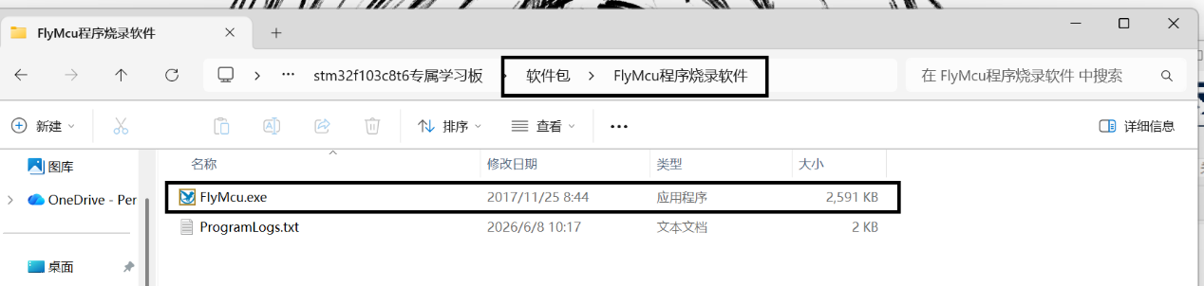
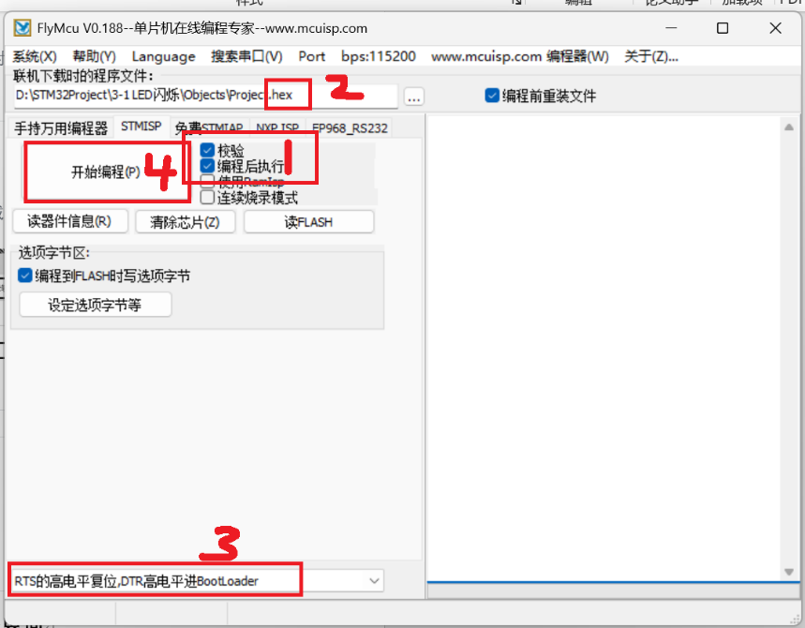

串口助手调试界面
填充内容：串口助手接收打印数据的界面截图
